1. Junginys, kurio formulė (I):
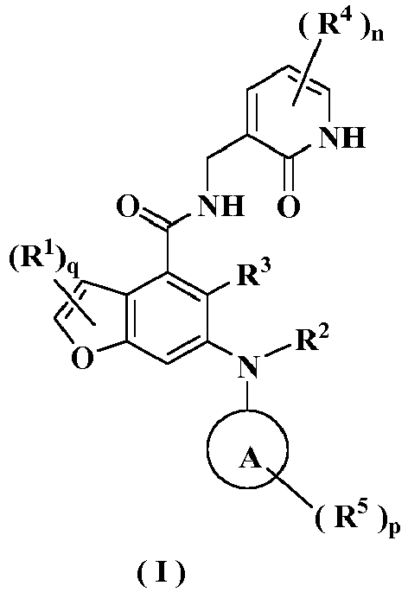
arba jo tautomeras, mezomeras, racematas, enantiomeras, diastereomeras arba jų mišinys arba jo farmaciniu požiūriu priimtina druska,
kur:
žiedas A yra parinktas iš grupės, susidedančios iš heterociklilo ir cikloalkilo;
kiekviena R¹ yra identiškos arba skirtingos ir kiekviena nepriklausomai yra parinkta iš grupės, susidedančios iš vandenilio, halogeno, alkilo, haloalkilo, alkoksi, haloalkoksi, amino, nitro, hidroksi, ciano, cikloalkilo, heterociklilo, arilo, heteroarilo, -OR⁶, -C(O)R⁶, -C(O)OR⁶, -S(O)_{m}R⁶, -S(O)_{m}NR⁷R⁸ ir -(CH₂)_{x}Rª, kur alkilas, haloalkilas, heterociklilas, arilas ir heteroarilas kiekviena nepriklausomai ir pasirinktinai yra pakeistas viena arba daugiau grupių, parinktų iš grupės, susidedančios iš alkilo, haloalkilo, halogeno, amino, nitro, ciano, hidroksi, alkoksi, haloalkoksi, hidroksialkilo, cikloalkilo, heterociklilo, arilo ir heteroarilo;
Rª yra parinkta iš grupės, susidedančios iš halogeno, cikloalkilo, heterociklilo ir -NR⁷R⁸, kur cikloalkilas ir heterociklilas yra kiekvienas nepriklausomai ir pasirinktinai pakeistas viena arba daugiau grupių, parinktų iš grupės, susidedančios iš alkilo, haloalkilo, halogeno, amino, nitro, ciano, hidroksi, alkoksi, haloalkoksi, hidroksialkilo, cikloalkilo, heterociklilo, arilo ir heteroarilo;
R² yra vandenilis arba alkilas, kur alkilas yra pasirinktinai pakeistas viena arba daugiau grupių, parinktų iš grupės, susidedančios iš halogeno, hidroksi, ciano, cikloalkilo ir heterociklilo;
R³ yra parinkta iš grupės, susidedančios iš vandenilio, alkilo, halogeno, ciano, alkoksi ir haloalkilo;
kiekviena R⁴ yra identiškos arba skirtingos ir kiekviena nepriklausomai yra parinkta iš grupės, susidedančios iš vandenilio, alkilo, haloalkilo, hidroksi, amino, alkoksi, haloalkoksi, cikloalkilo, heterociklilo, arilo, heteroarilo, -OR⁶, -C(O)R⁶, -C(O)OR⁶, -S(O)_{m}R⁶, -S(O)_{m}NR⁷R⁸ ir -NR⁷R⁸;
kiekviena R⁵ yra identiškos arba skirtingos ir kiekviena nepriklausomai yra parinkta iš grupės, susidedančios iš vandenilio, alkilo, okso, halogeno, haloalkilo, hidroksi, amino, alkoksi, haloalkoksi, cikloalkilo, heterociklilo, arilo, heteroarilo, -OR⁶, -C(O)R⁶, -C(O)OR⁶, -S(O)_{m}R⁶, -S(O)_{m}NR⁷R⁸ ir -NR⁷R⁸;
R⁶ yra parinkta iš grupės, susidedančios iš vandenilio, alkilo, haloalkilo, alkoksi, hidroksialkilo, hidroksi, amino, cikloalkilo, heterociklilo, arilo ir heteroarilo;
R⁷ ir R⁸ yra identi6kos arba skirtingos ir kiekviena nepriklausomai yra parinkta iš grupės, susidedančios iš vandenilio, alkilo, alkoksi, hidroksialkilo, hidroksi, amino, alkoksiokarbonilo, cikloalkilo, heterociklilo, arilo ir heteroarilo, kur alkilas, amino, cikloalkilas, heterociklilas, arilas ir heteroarilas kiekvienas yra nepriklausomai ir pasirinktinai pakeistas viena arba daugiau grupių, parinktų iš grupės, susidedančios iš alkilo, halogeno, hidroksi, amino, alkoksikarbonilo, nitro, ciano, alkoksi, hidroksialkilo, cikloalkilo, heterociklilo, arilo ir heteroarilo;
m yra 0, 1 arba 2;
n yra 0, 1, 2 arba 3;
p yra 0, 1, 2, 3, 4 arba 5;
q yra 0, 1 arba 2; ir
x yra 0, 1, 2 arba 3.

2. (I) formulės junginys pagal 1 punktą, kur n yra 2; ir (arba)
kur p ir q kiekviena yra 0, 1 arba 2.

3. (I) formulės junginys pagal bet kurį 1 arba 2 punktą, kur kiekviena R¹ yra identiška arba skirtinga ir kiekviena nepriklausomai yra parinkta iš grupės, susidedančios iš vandenilio, halogeno, alkilo, haloalkilo, ciano, cikloalkilo, heterociklilo ir -(CH₂)_{x}Rª, kur alkilas ir heterociklilas kiekviena nepriklausomai ir pasirinktinai yra pakeista viena arba daugiau grupių, parinktų iš grupės, susidedančios iš alkilo, hidroksialkilo ir halogeno; ir Rª yra parinkta iš grupės, susidedančios iš halogeno, cikloalkilo, heterociklilo ir -NR⁷R⁸, kur cikloalkilas ir heterociklilas kiekvienas nepriklausomai yra ir pasirinktinai pakeistas viena arba daugiau grupių, parinktų iš grupės, susidedančios iš hidroksialkilo, alkilo ir halogeno; ir R⁷, R⁸ ir x yra tokie, kaip apibūdinta 1 punkte; pasirinktinai kur kiekviena R¹ yra identiška arba skirtinga ir kiekviena nepriklausomai yra parinkta iš grupės, susidedančios iš vandenilio, alkilo, haloalkilo, ciano ir -(CH₂)_{x}Rª, kur x yra 0 ir Rª yra halogenas arba cikloalkilas.

4. (I) formulės junginys pagal bet kurį iš 1 – 3 punktų, kur R² yra alkilas, pasirinktinai pakeistas cikloalkilu; ir (arba)
kur R³ yra parinkta iš grupės, susidedančios iš alkilo, halogeno ir haloalkilo.

5. (I) formulės junginys pagal bet kurį iš 1 – 4 punktų, kur kiekviena R⁴ yra identiškos arba skirtingos ir kiekviena nepriklausomai yra parinkta iš grupės, susidedančios iš vandenilio, alkilo ir alkoksi; ir (arba)
kur kiekviena R⁵ yra identiška arba skirtinga ir kiekviena nepriklausomai yra parinkta iš grupės, susidedančios iš vandenilio, halogeno, okso, haloalkilo, -C(O)R⁶, -S(O)_{m}R⁶ ir -NR⁷R⁸, kur R⁶ - R⁸ ir m yra tokie, kaip apibūdinta 1 punkte, geriau vandenilis.

6. (I) formulės junginys pagal 1 punktą, kur junginio formulė yra (II):
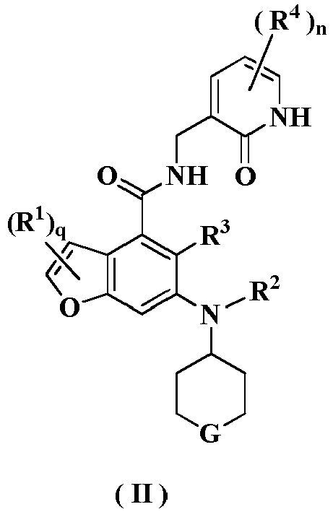
arba jo tautomeras, mezomeras, racematas, enantiomeras, diastereomeras arba jų mišinys arba jo farmaciniu požiūriu priimtina druska,
kur:
G yra parinkta iš grupės, susidedančios iš CR^{b}R^{c}, C=O, NR^{d}, S(O)_{m} ir deguonis;
R^{b} ir R^{c} kiekviena nepriklausomai yra parinkta iš grupės, susidedančios iš vandenilio, alkilo, alkoksi, halogeno, amino, nitro, hidroksi, ciano, cikloalkilo, heterociklilo, arilo, heteroarilo, -OR⁶, -C(O)R⁶, -C(O)OR⁶, -S(O)_{m}R⁶ ir -NR⁷R⁸;
R^{d} yra parinkta iš grupės, susidedančios iš vandenilio, alkilo, cikloalkilo, haloalkilo, hidroksialkilo, heterociklilo, arilo, heteroarilo, -C(O)R⁶, -C(O)OR⁶ ir -S(O)_{m}R⁶; ir
R¹ - R⁴, R⁶ - R⁸, n, m ir q yra tokie, kaip apibūdinta 1 punkte.

7. (II) formulės junginys pagal 6 punktą, kur junginio formulė yra (III):
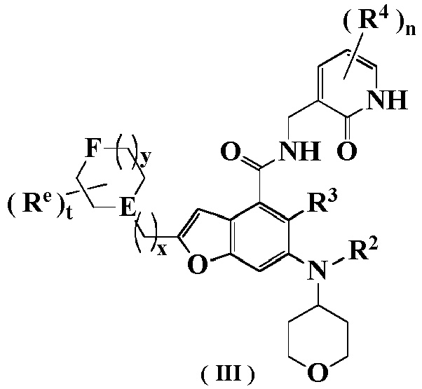
arba jo tautomeras, mezomeras, racematas, enantiomeras, diastereomeras arba jų mišinys arba jo farmaciniu požiūriu priimtina druska,
kur:
E yra CH arba N atomas;
F yra parinkta iš grupės, susidedančios iš CR^{b}R^{c}, C=O, NR^{d} ir deguonies;
R^{b} ir R^{c} kiekviena nepriklausomai yra parinkta iš grupės, susidedančios iš vandenilio, alkilo, alkoksi, halogeno, amino, nitro, hidroksi, ciano, cikloalkilo, heterociklilo, arilo, heteroarilo, -OR⁶, -C(O)R⁶, -C(O)OR⁶, -S(O)_{m}R⁶ ir -NR⁷R⁸;
R^{d} yra parinkta iš grupės, susidedančios iš vandenilio, alkilo, cikloalkilo, haloalkilo, hidroksialkilo, heterociklilo, arilo, heteroarilo, -C(O)R⁶, -C(O)OR⁶ ir -S(O)_{m}R⁶;
kiekviena R^{e} yra identiška arba skirtinga ir kiekviena nepriklausomai yra parinkta iš grupės, susidedančios iš vandenilio, alkilo, haloalkilo, halogeno, amino, nitro, ciano, hidroksi, alkoksi, haloalkoksi, hidroksialkilo, cikloalkilo, heterociklilo, arilo ir heteroarilo;
t yra 0, 1, 2, 3, 4 arba 5;
x yra 0, 1, 2 arba 3;
y yra 0, 1, 2 arba 3; ir
R¹ - R⁴, R⁶ - R⁸, m ir n yra tokie, kaip apibūdinta 1 punkte.

8. (III) formulės junginys pagal 7 punktą, kur junginio formulė yra (IV):
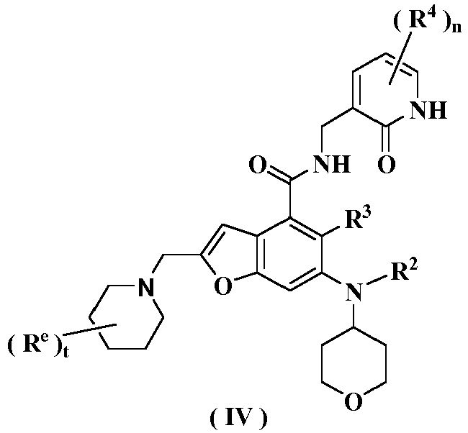
arba jo tautomeras, mezomeras, racematas, enantiomeras, diastereomeras arba jų mišinys arba jo farmaciniu požiūriu priimtina druska,
kur:
kiekviena R^{e} yra identiška arba skirtinga ir kiekviena nepriklausomai yra parinkta iš grupės, susidedančios iš vandenilio, alkilo ir halogeno;
t yra 0, 1, 2, 3, 4 arba 5; ir
R² - R⁴ ir n yra tokie, kaip apibūdinta 1 punkte.

9. (III) formulės junginys pagal 7 punktą, kur junginio formulė yra (V):
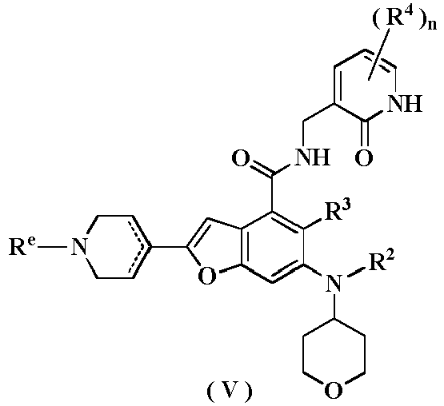
arba jo tautomeras, mezomeras, racematas, enantiomeras, diastereomeras arba jų mišinys arba jo farmaciniu požiūriu priimtina druska,
kur:
R^{e} yra parinkta iš grupės, susidedančios iš vandenilio, alkilo, haloalkilo, halogeno, amino, nitro, ciano, hidroksi, alkoksi, haloalkoksi, hidroksialkilo, cikloalkilo, heterociklilo, arilo ir heteroarilo; ir
R² - R⁴ ir n yra tokie, kaip apibūdinta 1 punkte.

10. Junginys pagal bet kurį iš 1 – 9 punktų, kur junginys yra parinktas iš grupės, susidedančios iš:
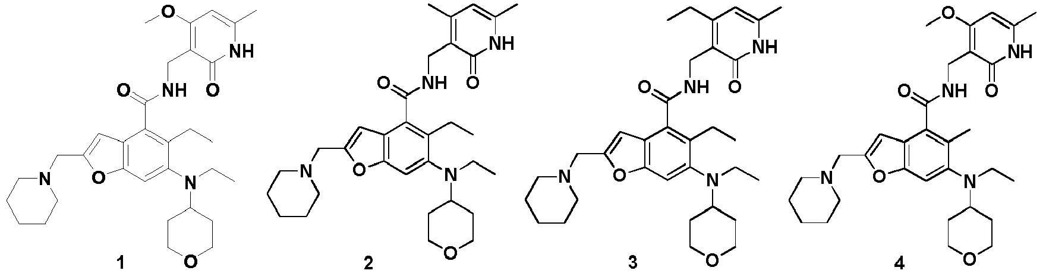
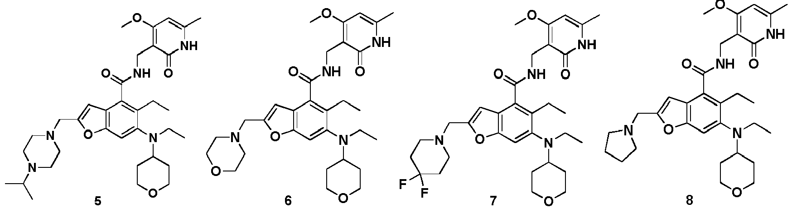
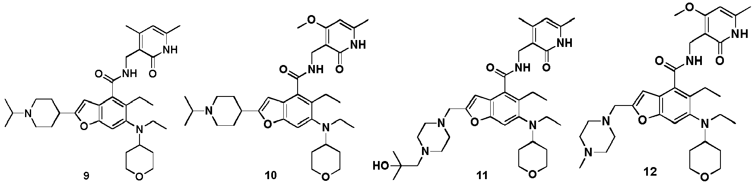
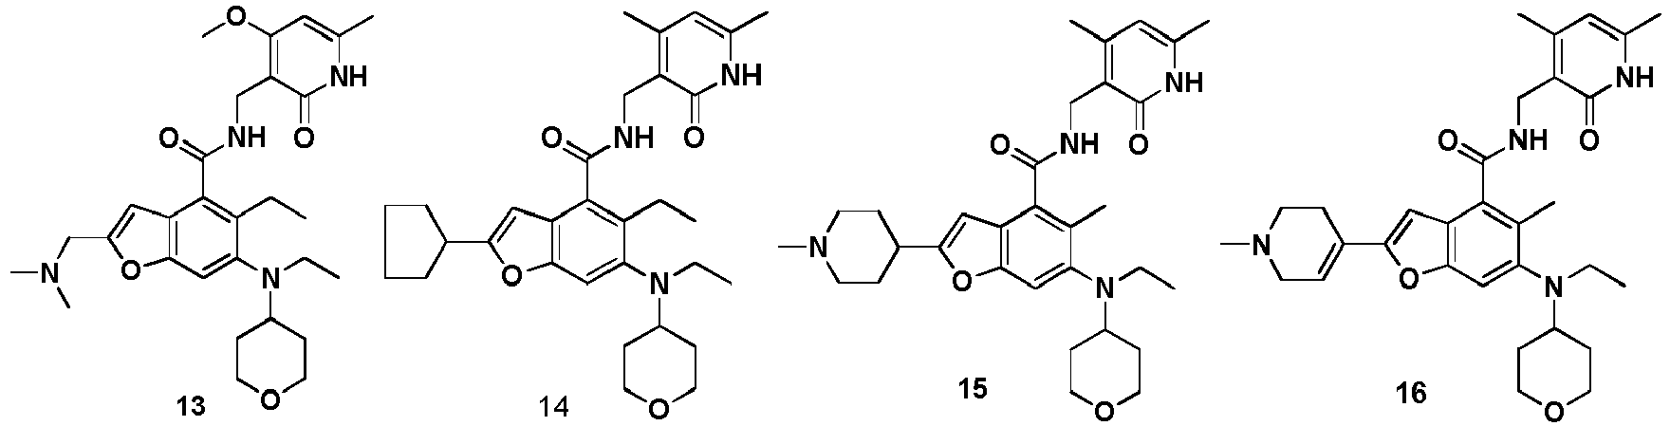
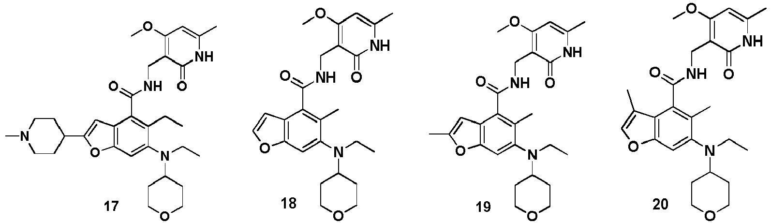
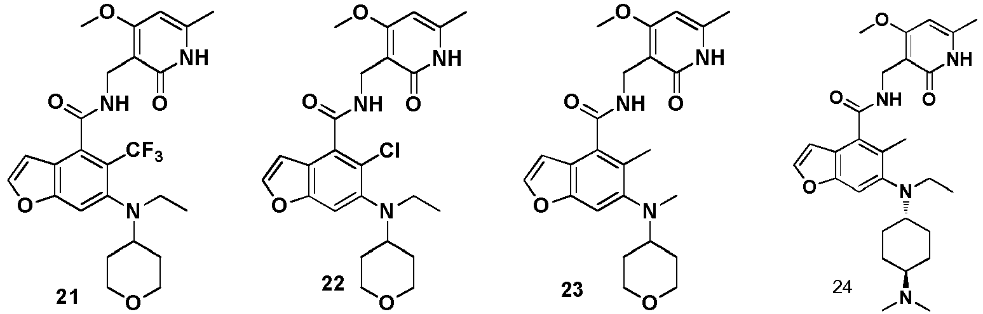
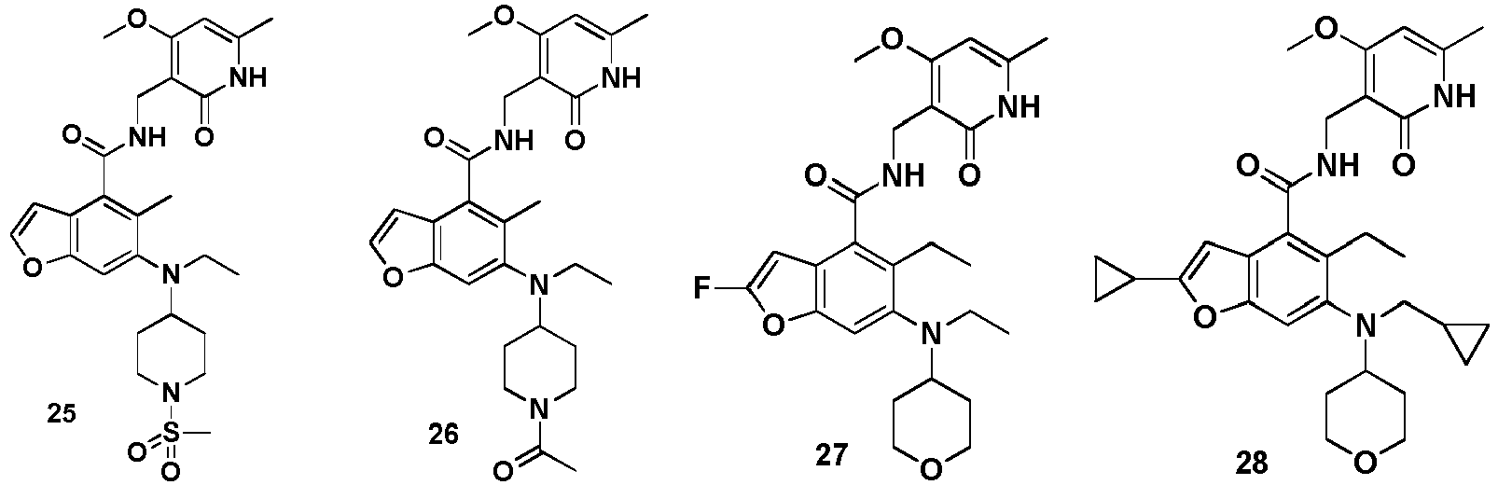
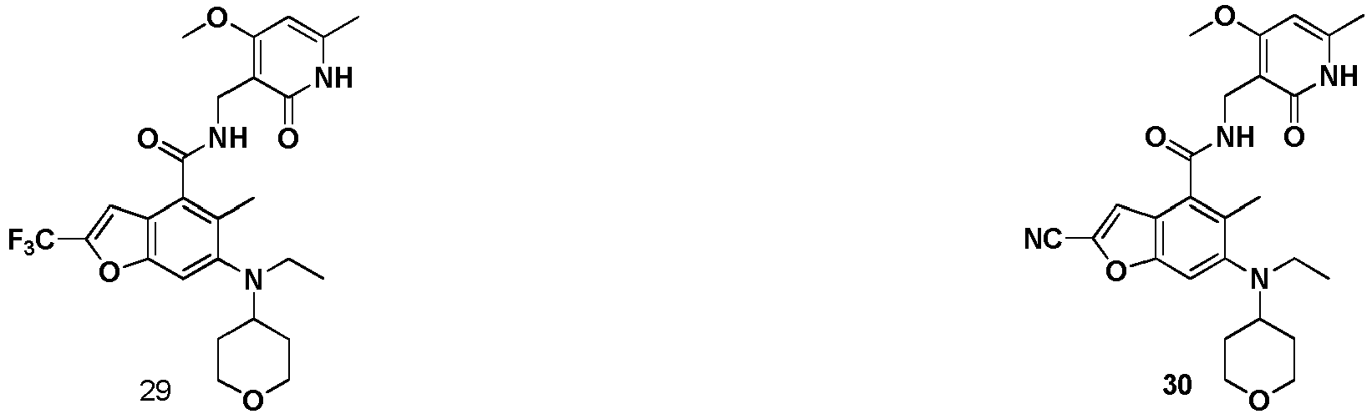
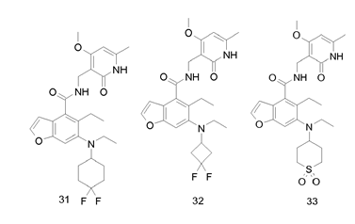 ir 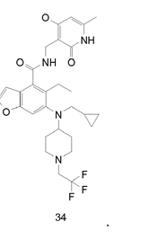

11. Junginys, kurio formulė (VI):
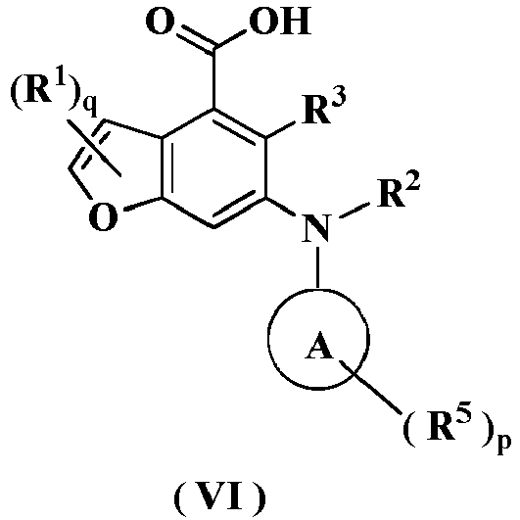
arba jo tautomeras, mezomeras, racematas, enantiomeras, diastereomeras arba jų mišinys arba jo farmaciniu požiūriu priimtina druska,
kur:
žiedas A, R¹ - R³, R⁵, p ir q yra tokie, kaip apibūdinta 1 punkte.

12. (I) formulės junginio pagal 1 punktą gavimo būdas, apimantis pakopą:
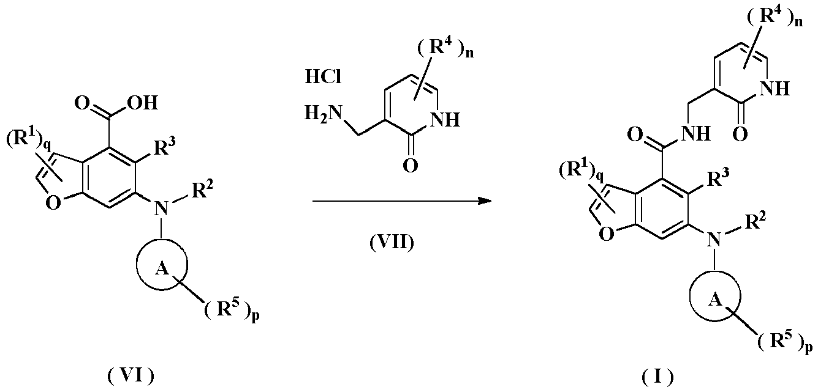
(VI) formulės junginio kondensavimą su (VII) formulės junginiu kambario temperatūroje, siekiant gauti (I) formulės junginį;
kur:
R¹ - R⁵, žiedai A, p, q ir n yra tokie, kaip apibūdinta 1 punkte.

13. Farmacinė kompozicija, apimanti (I) formulės junginio pagal bet kurį iš 1 – 10 punktų terapiniu požiūriu veiksmingą kiekį ir vieną arba daugiau farmaciniu požiūriu priimtinų nešiklių, skiediklių arba užpildų.

14. (I) formulės junginys pagal bet kurį iš 1 – 14 punktų arba farmacinė kompozicija pagal 13 punktą, skirti panaudoti kaip EZH2 inhibitorius, skirtas naviko ir vėžio prevencijai ir (arba) gydymui.

15. Junginys arba kompozicija, skirti panaudoti pagal 14 punktą, kur navikas ir vėžys yra parinkti iš grupės, susidedančios iš limfomos, leukemijos, krūties vėžio, plaučių vėžio, prostatos vėžio, kiaušidės vėžio, kepenų vėžio, melanomos, rabdomiosarkomos, sąnario sarkomos, mesoteliomos, gimdos kaklelio vėžio, gaubtinės žarnos vėžio, tiesiosios žarnos vėžio, skrandžio vėžio, kasos vėžio, smegenų vėžio, odos vėžio, burnos vėžio, kaulų vėžio, inkstų vėžio, šlapimo pūslės vėžio, kiaušintakių naviko, kiaušidės naviko, pilvaplėvės naviko, gliomos, glioblastomos, galvos ir kaklo vėžio, ir mielomos; geriau limfomos, leukemijos, krūties vėžio, plaučių vėžio, prostatos vėžio, kiaušidės vėžio, kepenų vėžio, melanomos, rabdomiosarkomos, sąnario sarkomos ir mesoteliomos;
kur leukemija geriau yra lėtinė mieloidinė leukemija, ūmi mieloidinė leukemija arba mišrios formos leukemija; kur limfoma geriau yra neHodžkino limfoma, difuzinė didžiųjų B ląstelių limfoma arba folikulo limfoma.

